TAREA 1er GRADO

.

1) CON LINDA LETRA ESCRIBÍ TU NOMBRE COMPLETO 3 VECES.

2) ENCERRÁ EN CADA CÍRCULO, EL NÚMERO MAYOR

3 10 8

3) COMPLATAR CON LAS VOCALES QUE FALTAN

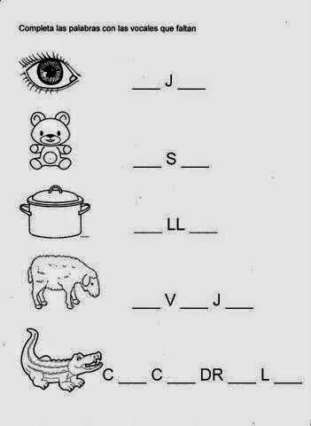

4) RODEÁ LA IMAGEN QUE EMPIECE CON LA VOCAL INICIAL

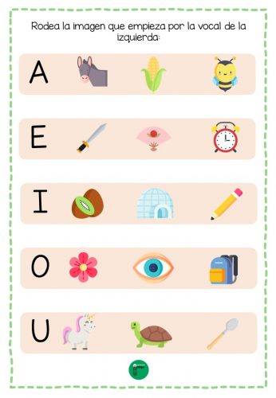

5) ESCRIBÍ EN FORMA DESCENDENTE LOS NÚMEROS DEL 10 AL 0